
El Internado, Episodio 1—“Los monstruos hacen cosquillas”
Assessment

Listening: Demonstrate comprehesion of the spoken word in a variety of ways
Identify main ideas, topics, and specific information in a variety of auditory materials

Go to edpuzzle.com

https://edpuzzle.com/media/584d9d000c64e43e38f3de9f

Writing
Write narrative and expository/informational compositions in Spanish

Identify the character and write 1-2 sentences about the person in Spanish.
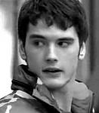  ______________________________________________________________________________________________________________________________________________________________________________________________________________________________ |  ______________________________________________________________________________________________________________________________________________________________________________________________________________________________
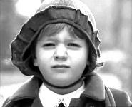  ______________________________________________________________________________________________________________________________________________________________________________________________________________________________ | 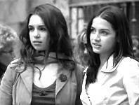 ______________________________________________________________________________________________________________________________________________________________________________________________________________________________
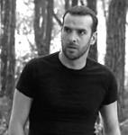  ______________________________________________________________________________________________________________________________________________________________________________________________________________________________ | 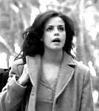 ______________________________________________________________________________________________________________________________________________________________________________________________________________________________

Reading
Apply comprehension strategies to interpret text
Circle the statement that describes the photo.

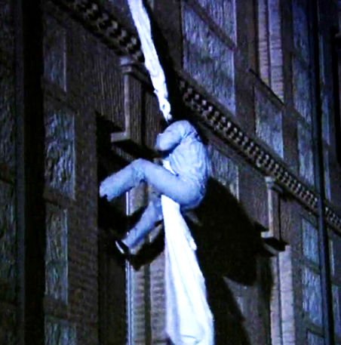
- Una mujer se escapó por la ventana.
- María corre por el bosque.
- María sube el árbol porque un lobo se acerca.
- María se cae del árbol.

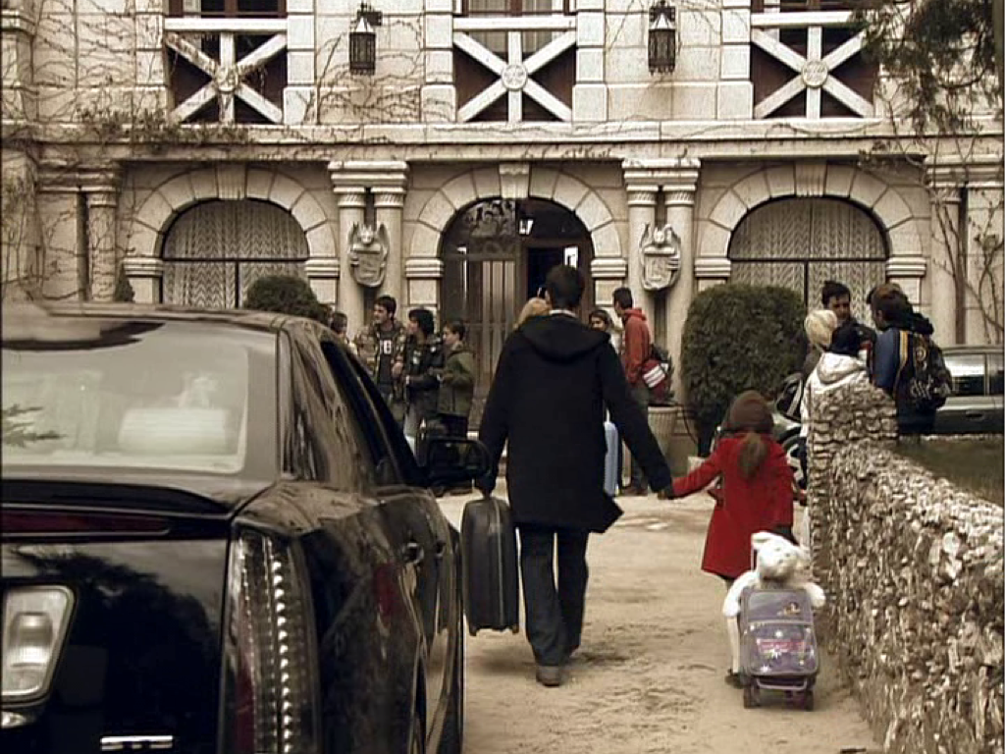
- Paula camina por el Internado y parece perdida.
- Marcos le dice al abogado que sus padres han desaparecido.
- Marcos y Paula llegan a la escuela.
- Marcos y Paula están en el despacho de Héctor.

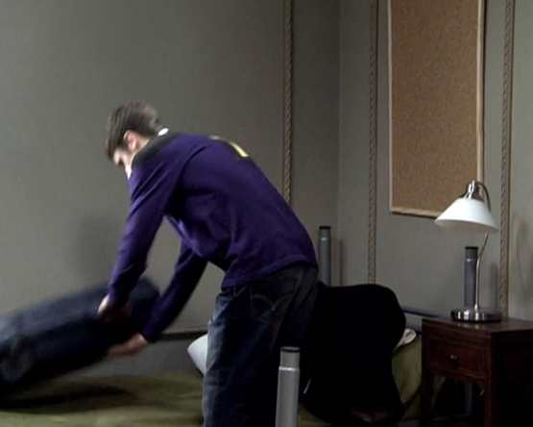
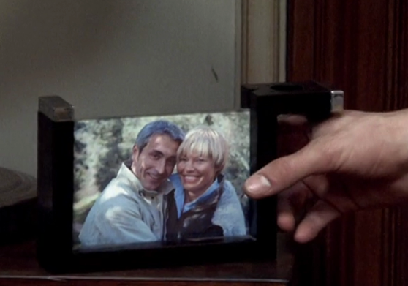
- Marcos llega a la habitación y pone una foto de sus padres sobre la mesita de noche.
- Iván le dice a Marcos que sus padres llaman por teléfono.
- Los alumnos regresan a sus dormitorios y se cambian de ropa.
- Una semana de cuadras es el castigo.

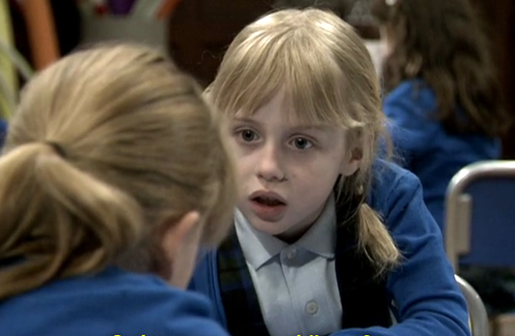
- Carolina y Victoria observan a los alumnos.
- La sangre de la carne le pega a María.
- Evelyn y Paula buscan las hadas.
- Evelyn le dice a Paula que hay monstruos en el bosque.

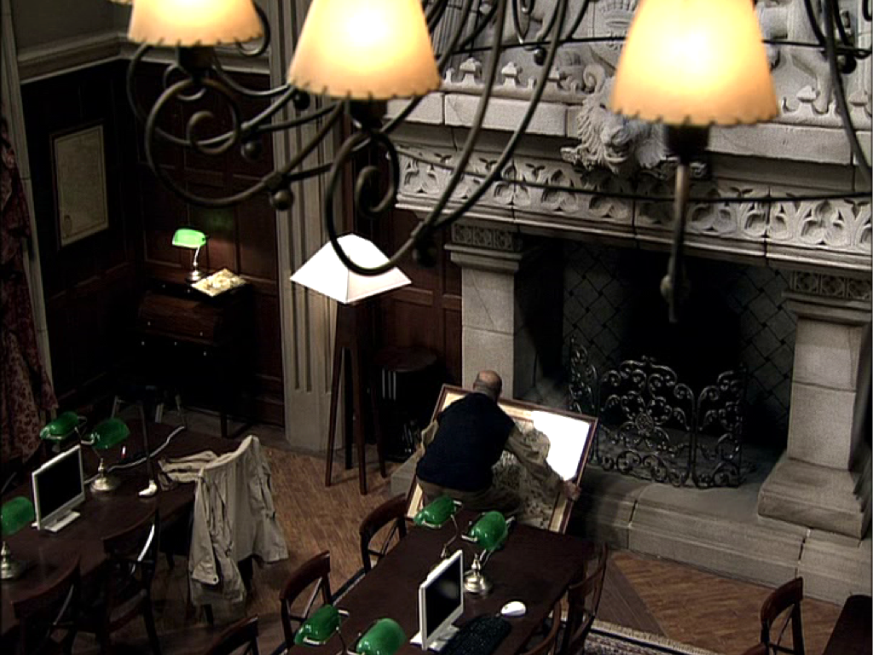

- Alfonso dejó caer el anillo en el corridor.
- Alfonso choca con un árbol y se cae.
- Alfonso busca el mapa en la biblioteca.
- Alfonso le pega a Elsa en la biblioteca.

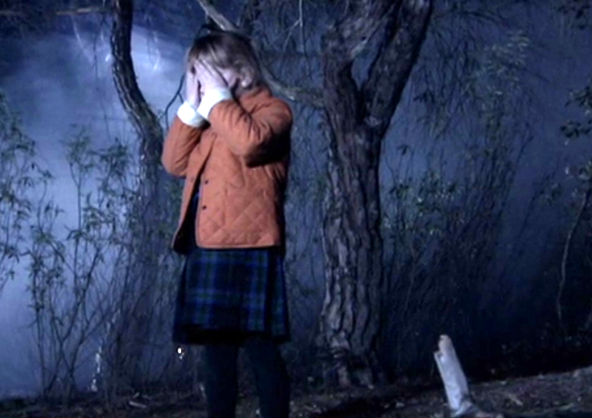

- Evelyn habla con una hada en el bosque.
- Un hombre agarra el pie de Paula.
- Paula está sola en el bosque y pide un deseo al hada.
- Todo el Internado busca a Paula en el bosque.

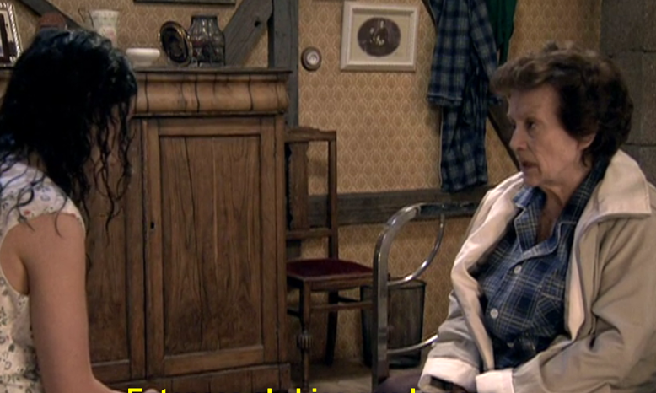
- María le dice a Jacinta que está buscando a su hijo.
- María fuma con los chicos en el baño.
- Jacinta encontró un conejo con dos cabezas.
- Fermín flirtea con Maria en la cocina.

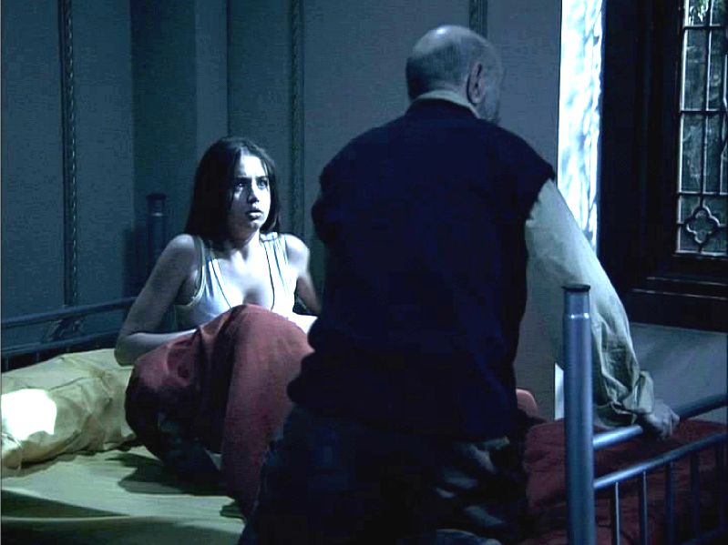
- Los chicos piensan que Alfonso es un pervertido.
- Alfonso entra en el dormitorio de las chicas y les dice que el colegio es peligroso.
- Victoria se asusta al ver a Alfonso en el dormitorio.
- Amelia se despertó y habló con Héctor.

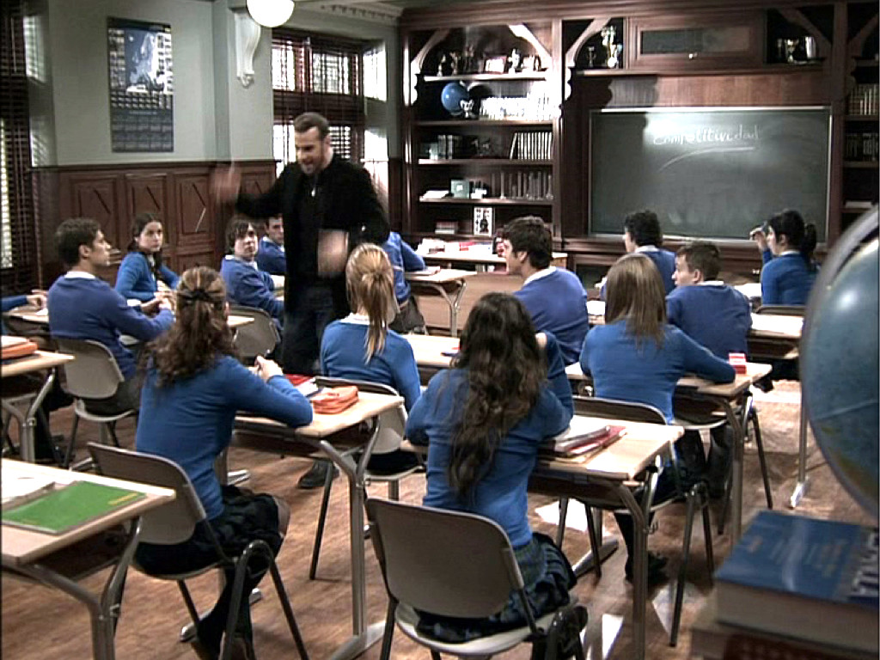
- Es el primer día de clases y Iván tiene miedo.
- Es el primer día de clases y Héctor da la primera lección.
- “Hoy es mi primer día. Soy la nueva limpiadora.”
- “Tenemos que ser muy serios con la disciplina.”

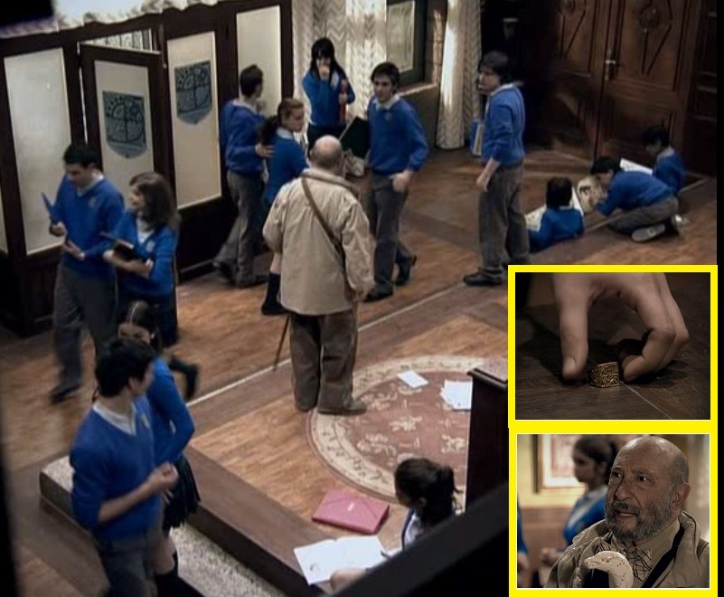

- Alfonso no se concentraba y dejó caer el anillo.
- Alfonso dice que Elsa sabe cosas.
- Había un gnomo en el bosque y Alfonso tenía miedo.
- Alfonso encontró la entrada secreta a los pasadizos en el bosque.

Personal Opinion
Write in English:

Do you like the show?
What did Señor do that helped you understand it the most?

Should we keep watching it?

